NAMA : Febrilia Putri Yosima

NIM : L200130107

|  |  |
| --- | --- |
| Description: LOGO_KARTU_KECIL | Universitas Muhammadiyah Surakarta  Jl. A. Yani Tromol Pos I Pabelan Kartasura Telp (0271)717417, 719483 Fax. (0271)715448 Surakarta 57102 |

**UJIAN TENGAH SEMESTER GENAP 2015/2016**

***MID SEMESTER EXAM OF EVEN SEMESTER***

|  |  |  |  |
| --- | --- | --- | --- |
| **FAKULTAS/FACULTY : KOMUNIKASI DAN INFORMATIKA/COMMUNICATION AND INFORMATICS** | | | |
| **JURUSAN/DEPARTMENT : INFORMATIKA/INFORMATICS** | | | |
| Mata Uji - *Course* | Perancangan Jaringan Komputer | Hari / Tanggal – *Day/Date* |  |
| Smt./Klas - *Class* | 6/A | Jam ke - *Session* |  |
| Penguji - *Examiner* | Dr. Ir. Bana Handaga, MT | Waktu - *Duration* | 90 menit |

**CLOSE BOOK**

1. (a) Apa yang dimaksud dengan TCP/IP Protokol? (b) Jelaskan aturan dalam setiap lapisan protokol dalam TCP/IP protokol, (c) Berikan contoh penerapan setiap lapisan dalam TCP/IP protocol. (20%)
2. Berdasarkan pada pemahaman anda mengenai TCP/IP protocol, jelaskan proses yang terjadi pada saat kita browsing menggunakan sebuah android untuk membuka halaman web google dengan menggunakan koneksi wireless! (hint: Analisa aliran data sesuai dengan aturan dalam setiap lapisan dalam tcp/ip protocol) (20%)
3. Berdasarkan pada panduan yang diberikan MSA (Microsoft System Architecture), sebutkan kriteria atau feature-feature penting dalam perancangan network, jelaskan pengertian setiap kriteria tersebut dan berikan contohnya. (20%)
4. Berdasarkan pada panduan yang diberikan MSA (Microsoft System Architecture), sebutkan komponen-komponen dasar yang digunakan dalam membangun sebuah jaringan komputer dalam skala enterprise (sangat besar). (20%)
5. (a) Buatlah diagaram jaringan yang terdiri atas 4 segment L2 LAN (fisik), (b) Buatlah skema jaringan yang terdiri atas 3 segment L3 LAN (logik). (20%)

**JAWABAN**

1. TCP/IP adalah gabungan dari protokol TCP (Transmission Control Protocol) dan IP (Internet Protocol) sebagai sekelompok protokol yang mengatur komunikasi data dalam proses tukar-menukar data dari satu komputer ke komputer lain di dalam jaringan internet yang akan memastikan pengiriman data sampai ke alamat yang dituju.

Aturan dalam setiap lapisan :

* + Protokol lapisan aplikasi bertanggung jawab untuk menyediakan akses kepada aplikasi terhadap layanan jaringan TCP/IP.

Contoh penerapan :

* + - Dynamic Host Configuration Protocol (DHCP)
    - Domain Name System (DNS)
    - Hypertext Transfer Protocol (HTTP)
  + Protokol lapisan antar-host berguna untuk membuat komunikasi menggunakan sesi koneksi yang bersifat connection-oriented atau broadcast yang bersifat connectionless.

Contoh penerapan:

* + - Transmission Control Protocol (TCP)
    - User Datagram Protocol (UDP)
  + Lapian internetworking bertanggung jawab untuk melakukan pemetaan (routing) dan enkapsulasi paket-paket data jaringan menjadi paket-paket IP.

Contoh penerapan:

* + - Internet Protocol (IP)
    - Address Resolution Protocol (ARP)
    - Internet Control Message Protocol (ICMP)
  + Lapisan fisik / antarmuka bertanggung jawab untuk meletakkan frame-frame jaringan di atas media jaringan yang digunakan. Contoh penerapan:
    - LAN (Contoh: Ethernet dan Token Ring)

1. Proses yg terjadi saat browsing dengan android:
   * Pada lapisan aplikasi -> User membuka aplikasi browser. User menginput pada url. Kemudia informasi yang inputkan oleh user dikonversi menjadi data yang akan ditransmisikan melalui network atau jaringan. Kemudian data tersebut akan diformat menjadi bentuk yang umum agar bisa dipakai.
   * Lapisan antar-host -> data diatur sedemikian rupa agar tidak sampai hilang tengah dijalan , dengan menggunakan semacan aturan atau protocol, sehingga data yang hilang bisa dikirimkan kembali. Pada layer ini ada dua protocol yang bekerja dalam mengatur bagaimana segment-segment tersebut diproses, kedua protocol tersebut adalah Transmission Control Protocol atau TCP dan User Datagram Protocol atau UDP.
   * Lapisan internetworking -> data diubah lagi menjadi packet. Packet ini berisikan segment serta alamat penerima dan pengirim. Alamat yang digunakan tersebut sifatnya logis yang dikenal dengan Internet Protocol address atau IP address.
   * Lapisan antarmuka -> kemudian packet diubah lagi menjadi frame yang berisikan packet dan alamat fisik atau mac address pengirim dan penerima. data yang berberntuk frame tadi diubah lagi menjadibit atau byte. Data dikirim dengan menggunakan sinyal dari isp yg di gunakan dalam handpone android.
2. Design Goal Perancangan jaringan computer
   * Available : Semua layanan harus selalu tersedia selama 24. Adanya komponen yang rusak tidak mempengaruhi performansi system (tidak boleh down). Contoh : server bekerja selama 24 jam tanpa ada gangguan.
   * Scalability : Mudah untuk meningkatkan kapasitas layanan dan performance, memperhitungkan kebutuhan massa depan. Contoh : bandwidth jaringan dapat ditingkatkan oleh partisi berbagai jenis lalu lintas ke jaringan yang berbeda virtual lokal daerah (VLAN).
   * Managability : infrastruktur, teknologi, dan proses yang diperlukan untuk mengimplementasikan, mengkonfigurasi, mengelola, memantau, dan menjaga kesehatan seluruh elemen dalam arsitektur.. contoh: Auto configurasi untuk semua perangkat, terdapat system untuk monitoring dan alert system, remote administration
   * Security : level keamanan sesuai dengan keperluan, contoh: konfigurasi firewall dan access point
   * Reliability : perilaku yang konsisten yang timbul dari kemampuan untuk berulang kali menyebarkan arsitektur standar dan sistem.. contoh: jika ada kerusakan dapat dikembalikan keadaan semula (normal ) dalam waktu yg relative singkat
   * Supportability : Masing-masing komponen diletakkan bersama-sama dan dikonfigurasi dengan cara yang didukung oleh penyedia komponen itu dan organisasi Pendukungnya. Contoh : semua perangkat yang digunakan memiliki technical support dari perusahaan terkait misal mikrotik, cisco .
3. komponen-komponen dasar yang digunakan dalam membangun sebuah jaringan komputer dalam skala enterprise (sangat besar):
   * Router devices
   * Switch devices
   * Load balancing devices
   * Firewall devices
   * Virtual Private Network (VPN) devices

5. L2 diagram

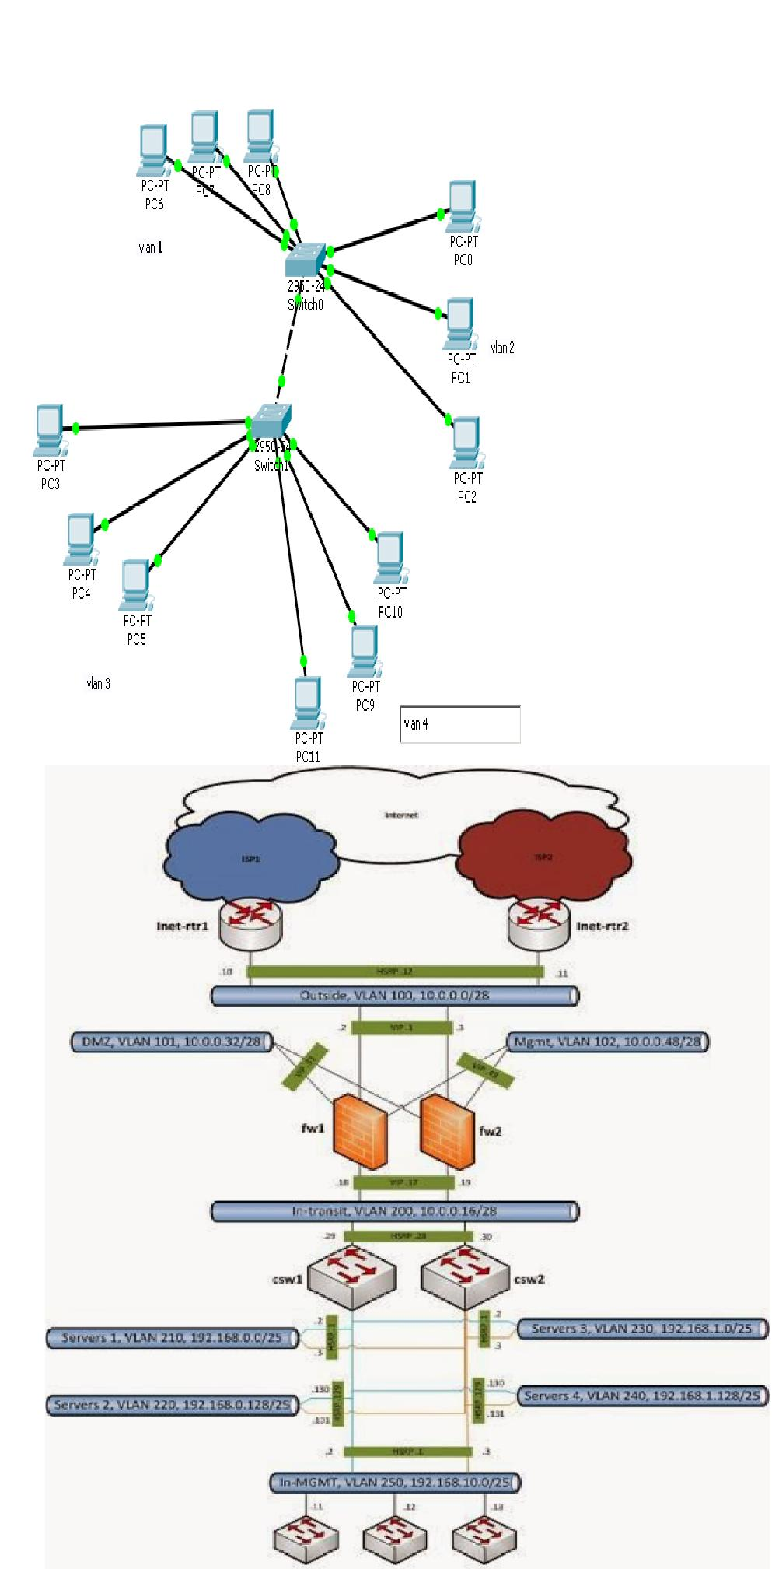

L3 diagram